

**SEGMENTACIÓN Y COMPORTAMIENTO DEL CONSUMIDOR**

**Docente:** Lic. Emilio Jan Roblero

**Caso: UPS**

**Nombre del Alumno(a):** María De Los Angeles Gómez Monterrosa

**Carrera:** Licenciatura en Negocios con Enfoque en Emprendimiento

**“1 Semestre”**

Tuxtla Gutiérrez, Chiapas

08 de octubre del 2023



**Historia de UPS**

En 1907, dos empresarios adolescentes crearon lo que se convertiría en el servicio de entrega de paquetes más grande del mundo. Comenzando en un sótano de Seattle con un préstamo de 100 dólares, Claude Ryan y Jim Casey abrieron la American Messenger Company.

En 1919, la empresa se expandió por primera vez más allá de Seattle, a Oakland, California, donde debutó el nombre de United Parcel Service. Ese mismo año la empresa pintó los coches de la empresa con su característico color café, que representa clase, sofisticación y profesionalismo.

En 1975, UPS se convirtió en la primera empresa de transporte de paquetes en atender todas las direcciones de los Estados Unidos continentales. Esta increíble conexión de áreas de servicio llegó a tener un apodo épico dentro de UPS: el ‘Eslabón dorado’. Ese mismo año, la compañía salió al extranjero por primera vez ofreciendo servicios en Toronto.

Después de una década de crecimiento a lo largo de las Américas y Europa, en 1989 UPS amplió el servicio a Oriente Medio, África y la Cuenca del Pacífico. Actualmente UPS opera en más de 220 países y territorios de todo el mundo.

En 1994, UPS trasladó su sede corporativa a Atlanta, con la construcción haciendo hincapié en la eficiencia energética y un amplio programa de protección y sustitución de árboles. La ubicación en 55 Glenlake Parkway sigue siendo su hogar actualmente. Este año también debutó UPS.com.

**Segmento:** Servicios de paquetería globales de transporte y logística (Envíos terrestres, Servicios para carga paletizada urgente, Envíos de carga).

**Ceo:** Carol B. Tomé

**Sede:** Atlanta, Georgia, Estados Unidos.

**Tipo:** Sociedad anónima de capital variable.

**Símbolo bursátil:** BMV: UPS.

**Forma legal:** Empresa de capital abierto.

**Fundación:** 28 de agosto de 1907, Seattle, Whashington, Estados Unidos.

**Fundador:** Claude Ryan y Jim Casey.

**Área de operación:** Con operaciones en más de 200 países y territorios.

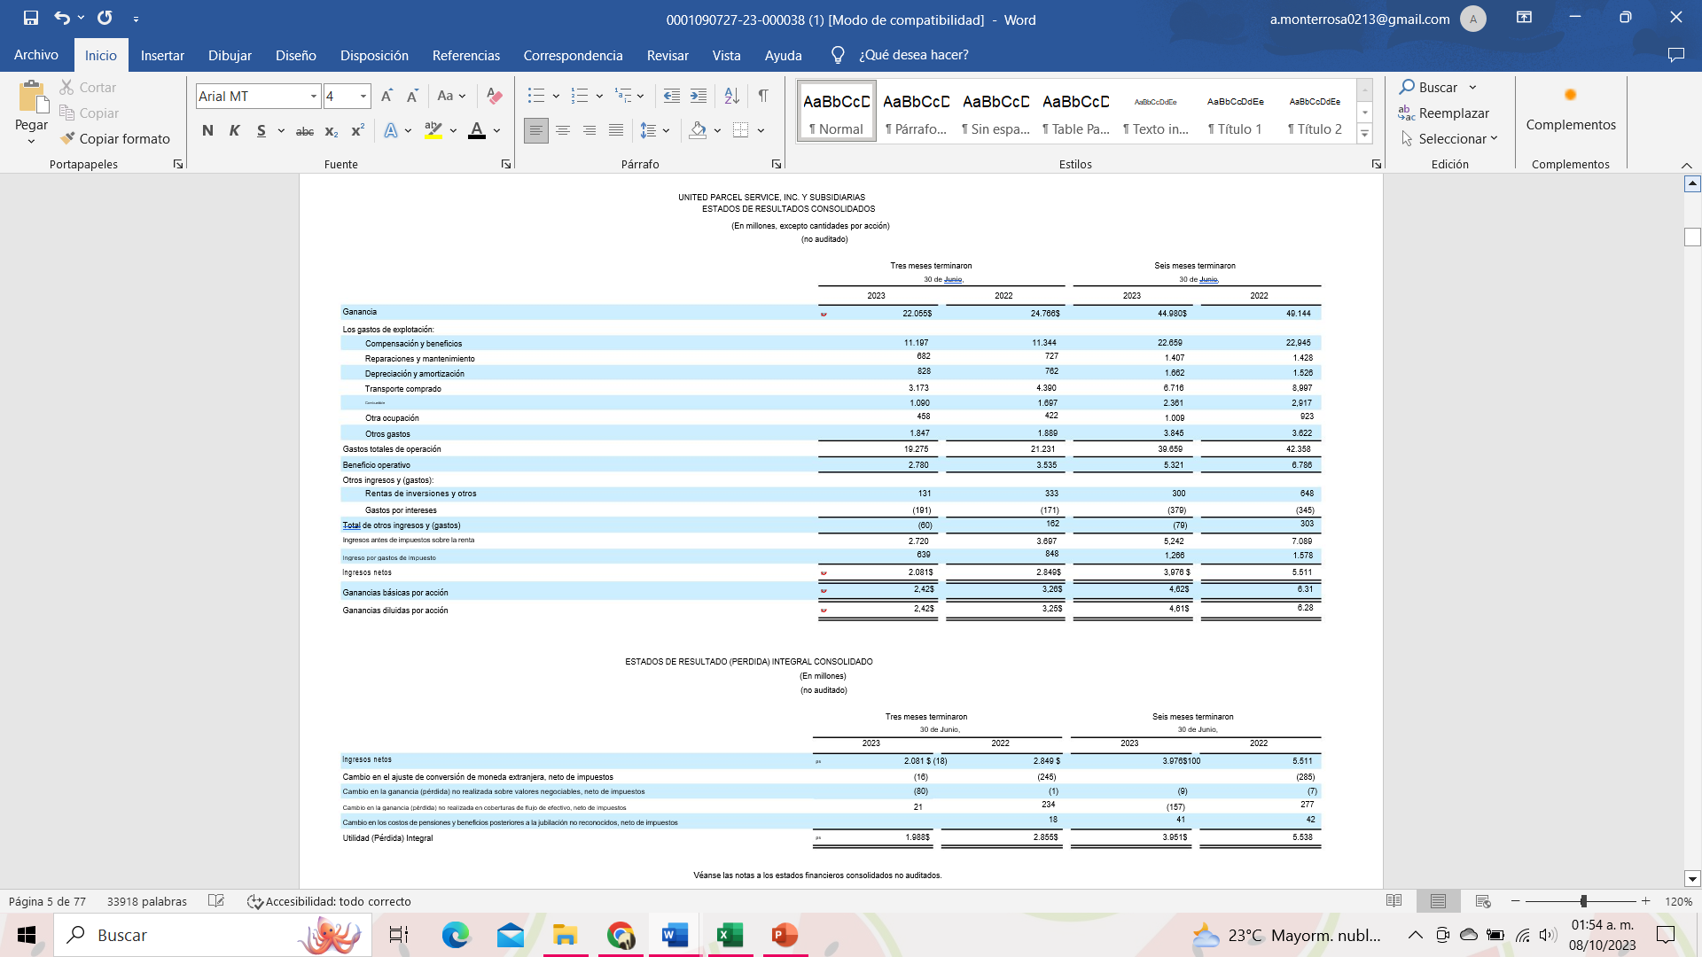

**Tamaño de mercado, empresas de transporte y logística**

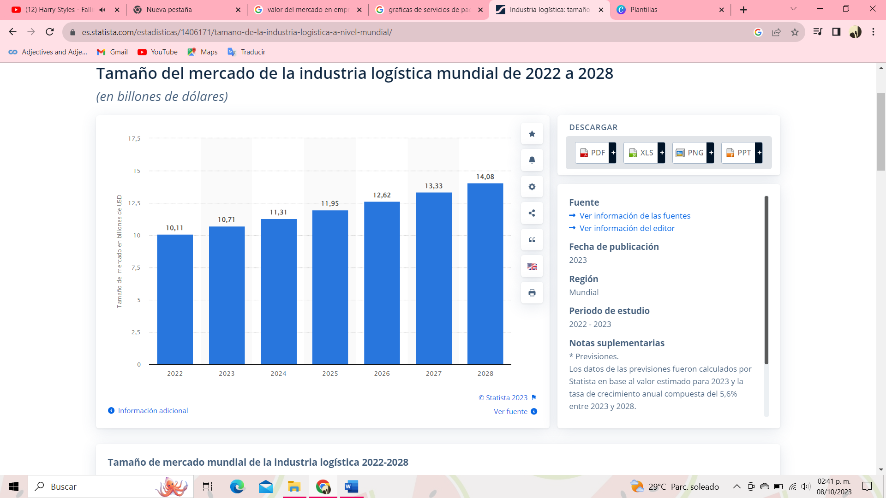

**Empresas de transporte y logistica mas grandes del mundo**

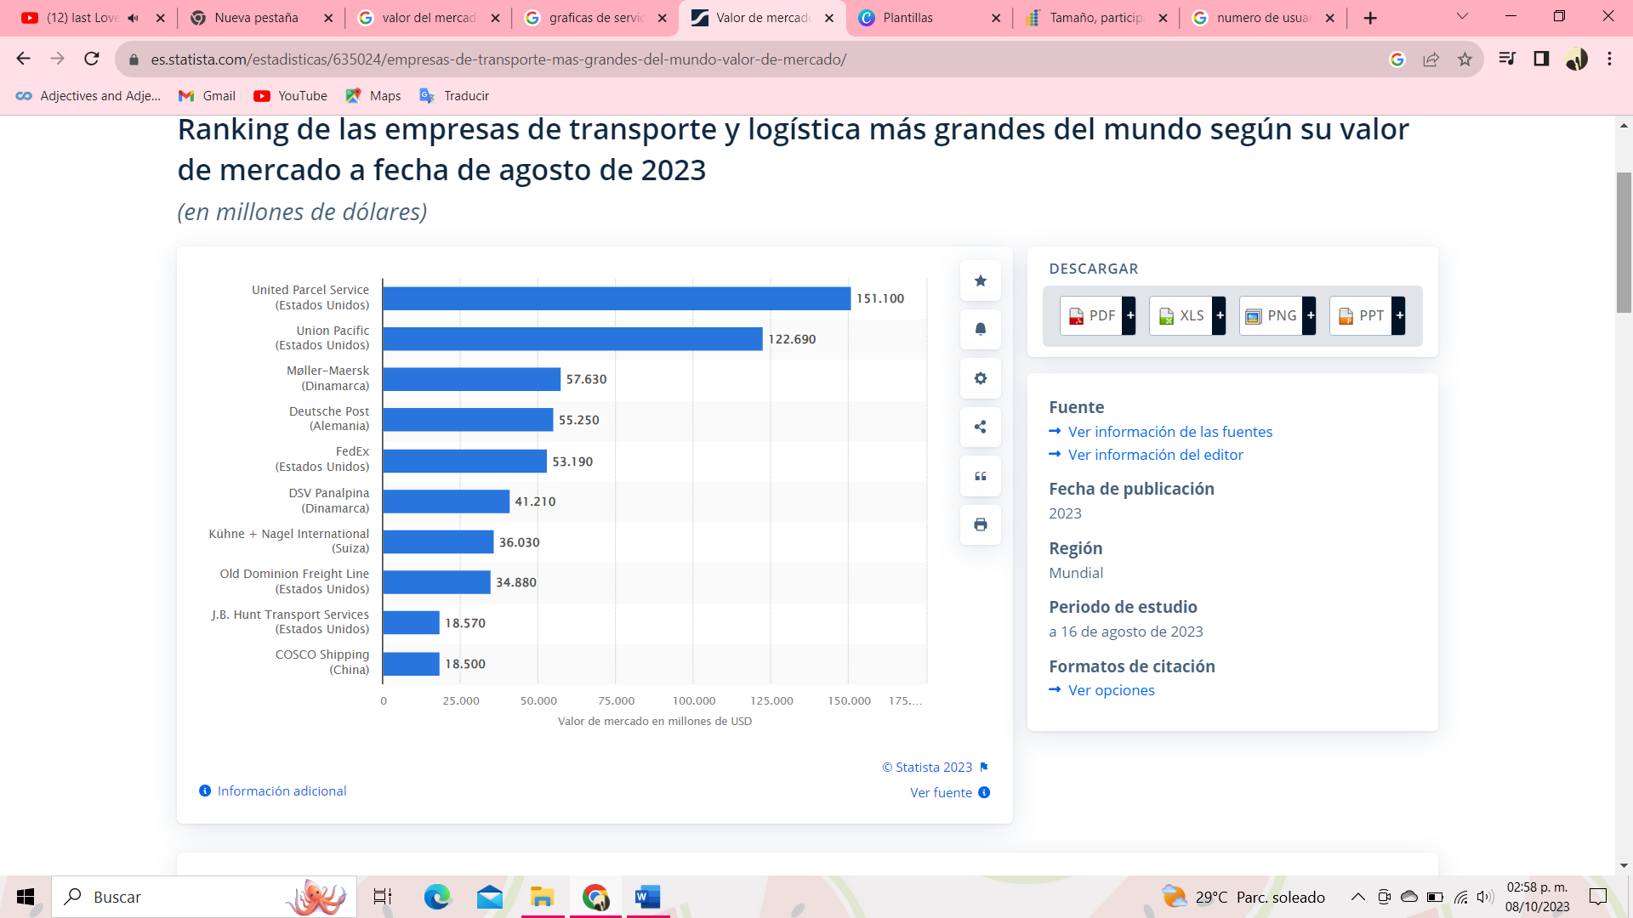

**Entorno de ups**

United Parcel Services, conocida como UPS, es una empresa en Estados unidos de transporte de paquetes. En la actualidad tiene su sede en Atlanta, Georgia, la compañía opera en más de 200 países en el mundo y cuenta con más de 500,000 empleados.

Hoy en día UPS basa sus servicios en 3 principales categorías: paquetes a nivel Estados Unidos, paquetes a nivel internacional y suministros. La empresa ofrece varis servicios en torno a paquetes como: logística, distribución y seguros.

Los de paquetes internacionales tienen sedes en Europa, Asia, África, Canadá y Latinoamérica.

Los suministros tratan de servicios comerciales que necesitan envíos internacionales y cuestiones fronterizas o aduaneras.

UPS cuenta con flotas terrestres, aéreas y marítimas para cualquiera de sus operaciones.

**Un entorno cada vez más competitivo**

Los compradores quieren que sus compras sean más rápidas —los minoristas están trabajando para satisfacer esa necesidad.

* 

**99 %**

de los grandes minoristas encuestados esperan ofrecer **entregas el mismo día para 2025.**

* 

**87 %**

de los minoristas ofrecen ahora **servicios de compra en línea y recolección en tienda**, un aumento del **66 %** con respecto a 2019.

* 

**41 %**

de las pequeñas y medianas empresas esperan que un **paquete con entrega de dos días** enviado el **viernes** se entregue el **domingo**.

**Entorno competitivo**

El entorno competitivo de UPS es alto, ya que la empresa opera en la industria de transporte y logística, un sector clave para la economía global.

UPS enfrenta una fuerte competencia con gigantes de transporte y logística como FedEx, DHL y el Servicio Postal de los Estados Unidos (USPS). Estas empresas compiten de manera global, con capacidad de logística y servicios innovadores.

UPS también tiene competencia en el comercio electrónico con empresas como Amazon y Alibaba que están desarrollando sus propias capacidades logísticas, lo que les permitiría competir directamente con UPS.

Para sobresalir en este entorno competitivo UPS se ha centrado en la innovación, expansión global y la mejora continua en sus operaciones. La inversión en tecnología y la adaptación de UPS a las necesidades de los clientes son importantes para mantener su posición en la industria.

UPS ha demostrado su capacidad para enfrentar desafíos y seguir siendo líder en el mercado.

|  |  |  |  |  |  |
| --- | --- | --- | --- | --- | --- |
| P | E | S | T | E | L |
|  |
|  |
|  |
| Político | Económico | Social | Tecnológico | Ecológico | Legal |  |
| **\*Inversiones por parte del gobierno en infraestructura de transporte, como carreteras y puentes.** | **\*Crecimiento en la actividad económica global. *Expansión del comercio electrónico.** | **\*Entregas flexibles y personalizadas. *Enfoque en la diversidad e inclusión. *Cambios en las expectativas del cliente.** | **\*Sistema de rastreo en tiempo real. *Entrega con drones. *Competencia en plataforma de entrega en línea.** | **\*Cambios en las regulaciones ambientales. *Reducción de emisiones de carbono. *Energía renovable.** | **\*Regulaciones de transporte, aduaneras y de importación / exportación. *Privacidad de datos.** |  |
| **\*Cambios en las tarifas de importación y exportación** | **\*Inflación. *Cambios en los hábitos de compra del consumidor.** | **\*Mayor conciencia en la seguridad.** | **\*Costos de tecnología en constante aumento** |  | **\*Contratos y acuerdos, con clientes y proveedores** |  |
| **\*Cambios en las leyes laborales** | **\*Competidores fuertes en servicios de paquetería** | **\*Impactos sociales (Pandemias)** | **\*Inteligencia artificial (IA) y análisis de datos** |  |  |  |

* Los textos en azul son oportunidades y los rojos son amenazas.

|  |  |  |  |  |  |  |  |  |  |  |  |  |  |  |  |  |  |  |  |  |  |  |  |  |  |  |  |  |  |  |  |  |  |  |  |  |  |  |  |  |  |  |  |  |  |  |  |  |  |  |  |  |  |  |  |  |  |  |  |  |  |  |  |  |  |  |  |  |  |  |  |  |  |  |  |
| --- | --- | --- | --- | --- | --- | --- | --- | --- | --- | --- | --- | --- | --- | --- | --- | --- | --- | --- | --- | --- | --- | --- | --- | --- | --- | --- | --- | --- | --- | --- | --- | --- | --- | --- | --- | --- | --- | --- | --- | --- | --- | --- | --- | --- | --- | --- | --- | --- | --- | --- | --- | --- | --- | --- | --- | --- | --- | --- | --- | --- | --- | --- | --- | --- | --- | --- | --- | --- | --- | --- | --- | --- | --- | --- | --- |
| |  |  |  |  |  |  | | --- | --- | --- | --- | --- | --- | |  | V | R | I | O |  | | Características | Valor | Raro | Inimitable | Organizado | Implicación competitiva | | Red global de entrega | Si | No | No | Si | Ventaja temporal | |  | | Infraestructura logística avanzada | Si | No | No | Si | Ventaja temporal |  | |  | | Competencia intensa | Si | No | No | No | Debilidad |  | |  | | Marca reconocida | Si | Si | Si | Si | Ventaja sostenible |  | |  | | Depende del mercado estadounidense | Si | No | No | Si | Debilidad |  | |  | | Servicio al cliente | Si | Si | No | Si | Ventaja sostenible |  | |  | | Costos operativos | No | No | No | No | Debilidad |  | |  | | Dependencia a combustibles fósiles | Si | No | No | Si | Debilidad |  | |  | |
|  |
|  |
|  |
|  |
|  |
|  |
|  |
|  |
|  |
|  |
|  |
|  |

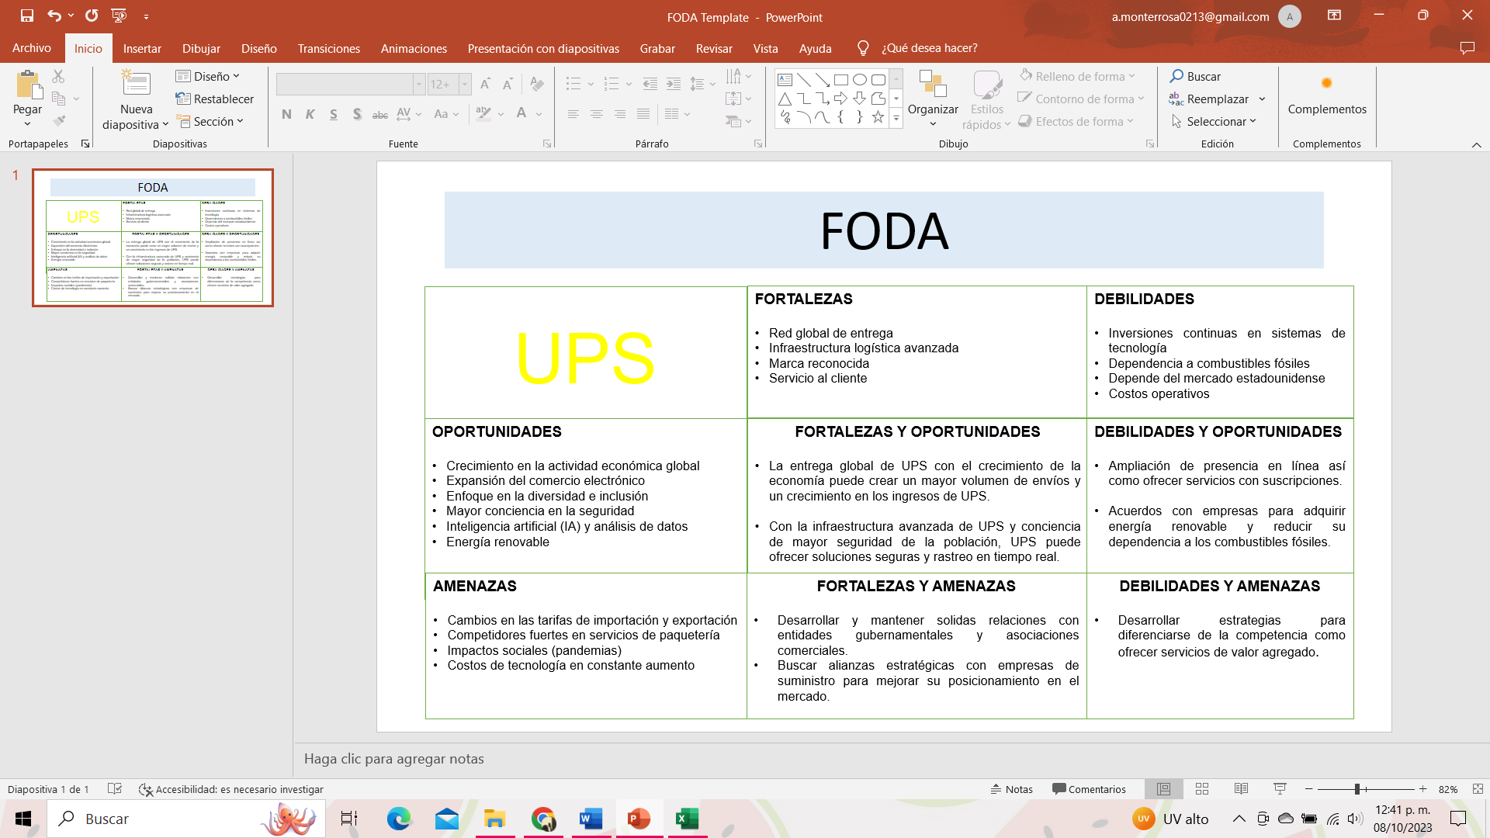

**DECLARACION DE POSICIONAMIENTO**

Para las emprensas que buscan servicio de logística, UPS ofrece sus servicios para atender las necesidades específicas de gestión y coordinación, que incluye la planificación y la ejecución de una serie de actividades relacionadas con la adquisición, almacenamiento, transporte y distribución.

**DECLARACION DE POSICIONAMIENTO**

Para personas que buscan calidad y seguridad en servicios de paquetería, UPS ofrece el mejor servicio de calidad al cliente, así como una experiencia de seguridad sin complicaciones para sus envíos.

**Bibliografías**

(United Parcel Service of America, 2023)

(Orús, 2023)